基于5G虚拟专网的专科联盟建设
获奖等级：全国赛优秀奖
参与单位：贵州省人民医院、中国联合网络通信有限公司贵州省分公司、联通数字科技有限公司贵州省分公司
长久以来老百姓看病难的问题一直客观存在，究其原因是由于医疗资源供给不足，加之医疗供求结构分布也不均衡，导致本就匮乏的医疗资源还存在使用率低下和资源浪费的问题，最直接的反应便是不同医生间的诊疗人数极度不均衡，尤其是大中型医院医生日均诊疗患者数量居高不下，医院人满为患，基层医院的普通医生工作量却并不饱和。从宏观上看，大型三甲医院与基层卫生医疗机构接诊人数差距巨大；从微观上讲，院内一线专家与普通医生接诊人数也存在较大差距。对于医疗资源的供给，确实无法在短期内做出巨大改善。但优化医疗供求结构，合理优化医疗资源，这是可以改善同时也是亟待改善的问题。
加之自2020年以来的重大疫情，对医疗资源的组织和利用也提出了新的考验，就目前来看在远程救治、应急救援、业务协同、数据贯通等方面暴露出的诸多问题还未得到良好的解决。
那么现有医疗资源如何优化?分级诊疗是一个好的思路，也是国家大力倡导和推进的方向。
但是一方面先进的医疗资源主要都集中在了大城市、大医院，这使得大多数地方群众患病之后在当地难以有效就诊，病人只能长途跋涉，选择去大城市、大医院就诊。而在患者就医的过程中，还经常性地存在长时间的挂号等待、重复检查、就诊专家的不确定等一系列问题，这些问题一方面延误就诊时间，其次也增加了就医困难，加大了患者的经济负担。这就相应加剧了群众看病难、看病贵的问题
因此远程医疗的开展成为了医疗卫生行业建设中的一项重要工作，是促进优质医疗资源高效共享的手段，将大力提升区域医疗服务水平和服务半径，将有力解决边远地区群众看病就医难题，将有效的缓解在公共卫生突发事件情况下，医疗资源向下的渗透和延伸，形成对基础医疗卫生薄弱地区的有效扶持。同时充分利用医务人员碎片化时间开展远程医疗业务，也能为医院及医务人员带来一定的经济效益。
随着贵州联通在5G智慧医疗方面进行的积极探索，为解决目前存在的痛点，积极推动运用5G技术改造提升卫生健康网络基础设施，开展智慧医疗健康设备和应用创新，为充分发挥5G技术的特点优势，着眼丰富5G技术在医疗健康行业的应用场景，形成技术先进、性能优越、效果明显的5G+医疗健康标志性应用，尤其在远程救治、应急救援、业务协同、数据贯通等方面。结合以上特点和优势，本项目将围绕远程诊断重点方向开展，为我省在5G+医疗健康创新发展树立标杆和方向。
围绕“创建5G+医疗健康创新发展标杆”为核心，依托5G移动通信技术和顶级医疗业务两方面优势，整合中国联通5G技术标准引领，全球最大基础网络、最全5G产业生态，实现优质资源统筹规划建设，打造5G医疗健康标志性应用，为医疗机构、医生、患者、公众提供创新先进的智慧医疗服务。

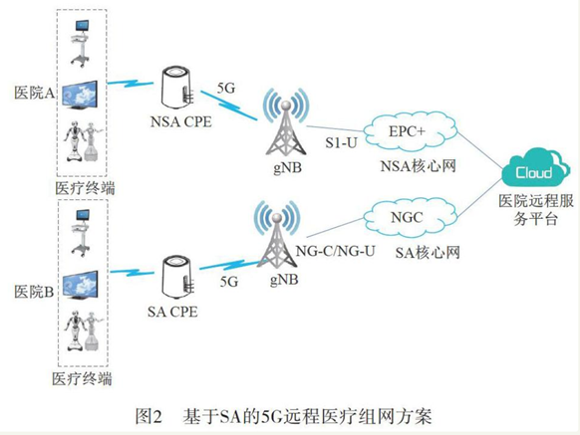
基于医疗边缘云的协同，为院间远程诊断提供专用通道，打造5G远程医疗诊断平台，将专业的医疗行业资源与信息化服务能力优势充分结合，支撑各医疗机构填补医疗信息化技术的空缺，全面解决远程医疗平台、网络、成本、安全等方面的问题，为远程医疗提供大规模接入的有QoS保障的服务，提供远程会诊、远程医疗教学、远程影像、远程心电、远程病理、多学科MDT、双向转诊、远程超声、学科协助、远程诊疗等多种5G+远程诊断服务。
远程医疗平台采用自主开发的RT-TCP算法，研制了基于动态流适配的媒体网关设备，实现了多场景、多形态终端的互联互通，降低丢包率与时延、保障了远程会诊的效果，并首次实现与VoLTE的视讯互通，有效降低了远程医疗的建设成本。基于移动IMS平台实现了跨异构标准的医联体的业务协同，有效解决了传统远程医疗平台之间难以互通的难题，为统一数据采集规范和数据共享模型标准奠定基础。

